Отчет по лабораторной работе №4

Дискреционное разграничение прав в Linux. Расширенные атрибуты

Галацан Николай, НПИбд-01-22

Содержание

# 1 Цель работы

Получение практических навыков работы в консоли с расширенными атрибутами файлов.

# 2 Выполнение лабораторной работы [1]

От имени пользователя guest определяю расширенные атрибуты файла /home/guest/dir1/file1. Устанавливаю на файл права, разрешающие чтение и запись для владельца файла. Пробую установить расширенный атрибут a, но получаю отказ в доступе (рис. 1).

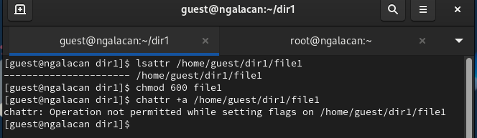

Рис. 1: Просмотр атрибутов файла и попытка установки атрибута а

В консоли с правами суперпользователя устанавливаю атрибут a на файл (рис. 2).

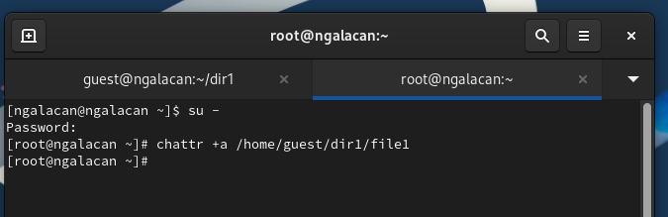

Рис. 2: Установка атрибута а

От имени пользователя guest убеждаюсь, что атрибут установлен. Произвожу дозапись в файл командой echo "test" >> /home/guest/dir1/file1. Пытаюсь полностью перезаписать файл, переименовать его, отозвать все права на файл, однако получаю отказ в доступе (рис. 3).

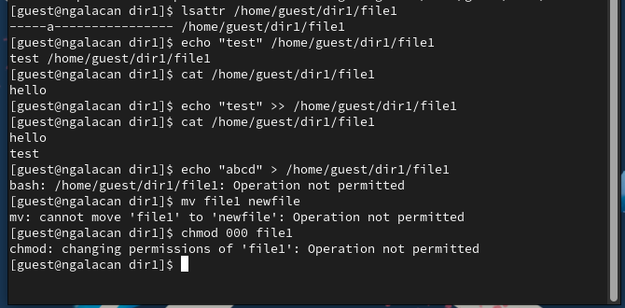

Рис. 3: Операции с файлом при атрибуте а

От имени суперпользователя снимаю атрибут a и повторяю все вышеуказанные операции. Дозапись, перезапись, переименование, изменение прав выполняются успешно (рис. 4).

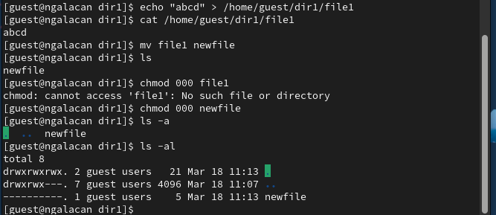

Рис. 4: Операции с файлом при отсутствии атрибутов

От имени суперпользователя устанавливаю атрибут i, убеждаюсь в этом, и снова пытаюсь произвести вышеуказанные операции. Все попытки оканчиваются отказом в доступе (рис. 5).

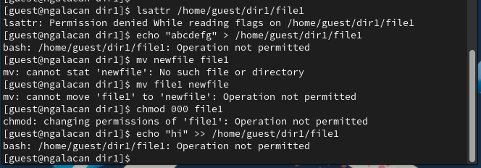

Рис. 5: Операции с файлом при атрибуте i

Атрибут a позволяет добавлять изменения в файл, но не удалять его, поэтому при данном атрибуте можно было дозаписать в файл. Атрибут i запрещает вносить любые изменения в файл, поэтому ни одна операция не окончилась успехом, в том числе и дозапись.

# 3 Выводы

Получены практические навыки работы в консоли с расширенными атрибутами файлов.

# Список литературы

1. Кулябов Д.С., Королькова А.В., Геворкян М.Н. Информационная безопасность компьютерных сетей. Лабораторные работы, учебное пособие. Москва: РУДН, 2015. 64 с.